ЗАКЛЮЧЕНИЕ
ЭКСПЕРТИЗЫ ТЕХНИЧЕСКОЙ БЕЗОПАСНОСТИ
ОБЪЕКТА ГОСТЕХНАДЗОРА

№ 692/25

на баллон 25-200, ГОСТ 949-73
зав. № 154,
установленный на рк "Татарстан",
СПТ №3, принадлежащий
войсковой части 40153

Рег. №

Генеральный директор ООО «ЭДЦ ИМПУЛЬС»

С.В. Сафронов

"19" августа 2025 г.

г. Королев
2025 г.

ЗАКЛЮЧЕНИЕ ЭКСПЕРТИЗЫ ТЕХНИЧЕСКОЙ БЕЗОПАСНОСТИ

ОБЪЕКТА ГОСТЕХНАДЗОРА
на баллон 25-200 ГОСТ 949-73
зав. № 154,
установленный на рк "Татарстан",
принадлежащий войсковой части 40153

1. ВВОДНАЯ ЧАСТЬ
1.1 Основание для проведения экспертизы

Договор (контракт) | № 2123187300251442209209932/ИМ/15-2025 от "21" мая 2025 г.
Приказ по экспертной организации | № 20 от "23" июня 2025 г.
Приказ по организации владельцу объекта гостехнадзора | -

Экспертиза технической безопасности объекта гостехнадзора проведена на основании требований п. 517 Приказа МО РФ № 792 от 21.12.2017 г. и Приказа МО РФ № 753 от 03.11.2023г.

1.2 Сведения об экспертной организации

Экспертная организация | ООО «Экспертно-диагностический центр ИМПУЛЬС»
Адрес | 141090, Московская обл., г.о. Королев, г. Королев, мкр. Болшево,  ул. Пушкинская, дом 15, помещение LIX
Руководитель | Генеральный директор Сафронов Сергей Васильевич
Телефон | (495) 500-47-47
Факс | (495) 508-96-88
Е-mail | impuls2000@inbox.ru
Официальный сайт организации | edc-impuls.com

ЗАЯВЛЕНИЕ
о соответствии оборонной продукции (работ, услуг), поставляемой по государственным оборонным заказам, требованиям государственного заказчика
Кем выдано | Управлением государственного технического надзора  Главного управления контрольной и надзорной деятельности  Министерства обороны Российской Федерации
Номер | 111/3/2201-5021
Дата выдачи | 10.06.2024 г.
Срок действия заявления | до 09.06.2027 г.
Вид деятельности | Работа по экспертизе технической безопасности объектов гостехнадзора, (оборудование, работающего под давлением, подъёмных сооружений в составе вооружения и специальной техники) по методикам, согласованным с УГТН ГУКНД МО РФ.

1.3. Сведения о эксперте (экспертах) принимавших участие в экспертизе,
назначенных приказом № 20 от "23" июня 2025 г.

Эксперт | Слободян Сергей Леонтиевич
Уровень квалификации | Эксперт, привлекаемый МО РФ к проведению мероприятий при осуществлении федерального государственного надзора на всех стадиях жизненного цикла подъемных сооружений и оборудования, работающего под давлением, в составе ВВТ.
Образование, стаж работы | Высшее, более 10 лет
№ протокола, дата выдачи, кем выдано, срок действия | № 79 от «17» июня 2021 г.  Управление государственного технического надзора  Главного управления контрольной и надзорной деятельности, 5 лет

2. НАИМЕНОВАНИЕ ОБЪЕКТА ЭКСПЕРТИЗЫ, НА КОТОРЫЙ РАСПРОСТРАНЯЕТСЯ ДЕЙСТВИЕ ЗАКЛЮЧЕНИЯ ЭКСПЕРТИЗЫ

Объектом экспертизы технической безопасности является:

Тип объекта | Баллон 25-200 ГОСТ 949-73
Заводской номер | 154
Организация, владелец | рк "Татарстан", войсковая часть 40153

3. ДАННЫЕ О ЗАКАЗЧИКЕ

Наименование организации | АО «ЦС «Звездочка» филиал «Астраханский СРЗ»
Организационно-правовая форма | Акционерное общество
Адрес | Россия, 414009, г. Астрахань, ул. Атарбекова, д. 37
ИНН 2902060361, КПП 301643001, ОГРН 1082902002677

4. ЦЕЛЬ ЭКСПЕРТИЗЫ

Целью экспертизы технической безопасности баллона 25-200, ГОСТ 949-73 зав. № 154, является определение соответствия объекта гостехнадзора требованиям безопасной эксплуатации с фиксацией фактических значений показателей и качественных признаков, которые характеризуют техническое состояние объекта гостехнадзора и определение возможности, режимов (параметров), условий и срока дальнейшей эксплуатации по истечении назначенного срока службы или исчерпания назначенного ресурса работы.

5. СВЕДЕНИЯ О ДОКУМЕНТАХ,
РАССМОТРЕННЫХ В ПРОЦЕССЕ ЭКСПЕРТИЗЫ

Наименование документации | Идентификационный номер | Примечания
Приказ об организации безопасной эксплуатации ОГТН в в/ч 40153 | - | в наличии
Журнал учета объектов гостехнадзора | б/н | в наличии
Маркировка баллона | Клеймение в соответствии с ГОСТ(ТУ) | в наличии
Паспорт | - | в наличии

6. КРАТКАЯ ХАРАКТЕРИСТИКА И НАЗНАЧЕНИЕ
ОБЪЕКТА ЭКСПЕРТИЗЫ

Объект экспертизы – баллон представляет собой герметически закрытую емкость, предназначенную для хранения и выдачи сжатого воздуха под давлением. Основными элементами являются обечайка, горловина.
Для изготовления баллона использовались стальные бесшовные трубы, которые разрезают на заготовки определенной длины. Концы каждой заготовки (днище и горловина) формируются методом ротационной закатки с применением индукционного нагрева. Полученное таким образом изделие подвергают последующей закалке и отпуску.

Тип ОРД | Баллон ГОСТ 949-73
Заводской номер | 154
Вместимость, л | 25
Давление расчетное, кгс/см² | 200
Рабочее давление, кгс/см² | 200
Рабочая среда | воздух
Дата изготовления, г. | 1990
Дата ввода в эксплуатацию, г. | 1990
Дата последней экспертизы технической безопасности | 2020
Масса баллона, кг | 38
Место установки | СПТ №3, рк "Татарстан"
Краткая характеристика конструкции и технологии изготовления | одногорловой цельнотянутый c внутренней резьбой
Основные размеры баллона, мм:  наружный диаметр;  высота (длина);  толщина стенки. | 219  890  8
Предприятие-изготовитель баллона | Новотрубный завод г.Первоуральск, п/я В-8739
Условия эксплуатации | В отапливаемом помещении
Способ установки (вертикальное, горизонтальное, наклонное) | вертикальный
Материал корпуса баллона | Сталь 30ХГСА
Проводился или нет ремонт основных элементов ОРД | Данные отсутствуют
Проводилась или нет замена основных элементов ОРД | Данные отсутствуют
Назначение | хранения и выдачи сжатого воздуха
Режим работы ОРД | циклический

7. РЕЗУЛЬТАТЫ ЭКСПЕРТИЗЫ

Специалистами неразрушающего контроля (НК) проведена экспертиза технической безопасности баллона 25-200, ГОСТ 949-73 зав. № 154, в соответствии с требованиями НТД, (приложение 1 настоящего Заключения), рассмотрены эксплуатационные документы, проведены: неразрушающий контроль, специзмерения и испытания ОРД.
7.1 Результаты оценки соответствия представленных документов и материалов, относящейся к объектам экспертизы, требованиям технической безопасности
Приказ командира войсковой части об организации безопасной эксплуатации в наличии, что соответствует п.47 Приказа МО РФ № 753 от 03.11.2023г.
7.2 Результаты осмотра объекта экспертизы, оценка соответствия его требованиям технической безопасности при эксплуатации
- баллон надежно закреплен штатными креплениями, обеспечивающими устойчивость в предусматриваемых рабочих условиях, без опасности опрокидывания, падения или неожиданного перемещения, что соответствует требованиям п. 30, 257 приказа № 792 МО РФ от 21.12.17 г.;
- на сферической части баллона четко выбита маркировка, что соответствует требованиям ГОСТ/ТУ на баллон ;
- рабочее давление в подводящем трубопроводе не выше рабочего давления баллона, что соответствует требованиям п. 142 Приказа № 739 Главнокомандующего ВМФ от 07.07.22 г.;
- окраска баллона соответствует требованиям ГОСТ/ТУ на баллон;
- манометр для измерения давления в баллоне не имеет повреждений, класс точности не ниже 2,5. На второй трети шкалы манометра нанесена красная черта, указывающая предельно допустимое давление в баллоне при эксплуатации. Манометр имеет поверительное клеймо (срок обязательной поверки не просрочен) - соответствует требованиям п. 124, 125 Приказа № 739 Главнокомандующего ВМФ от 07.07.22 г., п. 367, 368, 372 Приказа №792 МО РФ от 21.12.17 г.
7.3 Проведенные мероприятия и результаты обследования объекта экспертизы
В рамках настоящей экспертизы для оценки фактического состояния объекта гостехнадзора было проведено техническое освидетельствование и техническое диагностирование.
Анализ технической документации
Анализ технической документации проводился для ознакомления с конструктивными особенностями, материалами, технологией изготовления и условиями эксплуатации баллона, а также для выявления мест и возможных причин образования дефектов в металле элементов в результате эксплуатации.
Результаты анализа технической документации представлены в Акте №692/25/АД (Приложение 3 к Акту технического диагностирования).

Программа технического диагностирования баллона
Программа технического диагностирования баллона разработана на основании Методики проведения экспертизы технической безопасности стальных баллонов, работающих под давлением.
Программа проведения технического диагностирования представлена в Приложении 11 к Акту технического диагностирования.

Результаты визуального и измерительного контроля.
По результатам наружного осмотра баллона видимых дефектов не обнаружено, отклонения размеров находятся в пределах допустимого, недопустимых формоизменений не выявлено. Овальность баллона не превышает 1,5%. Результаты визуального и измерительного контроля представлены в Акте 692/25/ВИК (Приложение 4 к Акту технического диагностирования).
Результаты ультразвуковой толщинометрии.
По результатам ультразвуковой толщинометрии износ (утонение) стенки баллона не превышает предельно-допустимую толщину определенную расчетом на прочность. Результаты ультразвуковой толщинометрии представлены в Протоколе № 692/25/УТ (Приложение 5 к Акту технического диагностирования).
Результаты замеров твёрдости металла.
По результатам измерений твёрдости механические характеристики металла соответствуют требованиям по уровню прочности для материала баллона. Результаты замеров твердости представлены в Протоколе № 692/25/ТВ (Приложение 6 к Акту технического диагностирования).
Результаты проведения капиллярного контроля.
Капиллярный контроль (методом цветной дефектоскопии) контрольных участков не проводился т.к. по результатам визуального и измерительного контроля подозрений на наличие трещиноподобных дефектов не выявлено.
Результаты пневматических испытаний баллона с контролем методом акустической эмиссии.
Пневматические испытания с применением метода акустико-эмиссионного контроля баллон выдержал - Рисп=1,05Р_{раб}.=210кгс/см². В ходе проведения испытаний сигналов акустической эмиссии, свидетельствующих о развитии процессов пластической деформации, растрескивания не выявлено. Результаты пневматических испытаний и контроля баллона методом акустической эмиссии представлены в Протоколе № 692/25/АЭ и Заключении № 692/25/АЭ (Приложения 7, 8 к Акту технического диагностирования
Результаты расчета на прочность
Расчет на статическую прочность показал соблюдение условий прочности.  Расчет на усталостную прочность не проводился т.к. количество циклов нагружения не превышает 1000. Результаты расчетов представлены в Приложении 10 к Акту технического диагностирования.

Результаты оценки остаточного ресурса.
Результаты прогноза остаточного ресурса баллона позволяют продлить срок эксплуатации до следующей экспертизы объекта. Результаты оценки остаточного ресурса представлены в Приложении 11 к Акту технического диагностирования.
Техническое освидетельствование.
В рамках настоящей экспертизы в соответствии с требованиями п. 516 Приказа МО РФ
№ 792 от 21.12.17 г. «Об утверждении Обязательных требований…» проведено техническое освидетельствование баллона. Работы выполнены в соответствии с требованиями Методики проведения экспертизы технической безопасности стальных баллонов, работающих под давлением, Инструкции по освидетельствованию баллонов. По результатам освидетельствования дефектов, влияющих на безопасную эксплуатацию баллона, не выявлено.

8. ЗАКЛЮЧЕНИЕ ЭКСПЕРТИЗЫ

8.1. Объект экспертизы технической безопасности – баллон 25-200 ГОСТ 949-73, зав. № 154, , установленный на рк "Татарстан" СПТ №3 не в полной мере соответствует требованиям безопасной эксплуатации.
8.2. Результаты технического диагностирования и проведенные расчеты позволяют сделать вывод о работоспособном техническом состоянии баллона 25-200 ГОСТ 949-73, зав. № 154, и возможности его дальнейшей эксплуатации на установленных режимах (параметрах) эксплуатации:
- рабочее давление Pр ≤ 200 кгс/см2
- рабочая среда - воздух
8.3. Срок проведения следующей экспертизы технической безопасности объекта гостехнадзора - баллон 25-200 ГОСТ 949-73, зав. №154, –не позднее "07" июля 2029 г.
Срок проведения периодического технического освидетельствования объекта гостехнадзора - баллон 25-200 ГОСТ 949-73, зав. № 154, –не позднее "07" июля 2029 г.
8.4 Срок проведения технических осмотров в соответствии с требованиями приказа главнокомандующего Военно-Морским Флотом от 7 июля 2022 г. № 739. При эксплуатации баллона руководствоваться требованиями приказов МО РФ № 753 от 03.11.2023г., № 792 от 21.12.2017г. Строго соблюдать требования по условиям (регламенту) пуска и эксплуатации.

Эксперт, привлекаемый МО РФ к проведению мероприятий при осуществлении федерального государственного надзора на всех стадиях жизненного цикла подъемных сооружений и оборудования, работающего под давлением, в составе ВВТ.


С.Л. Слободян
Протокол № 79 от «17» июня 2021 г.

"07" июля 2025 г.

9. ПРИЛОЖЕНИЯ К ЗАКЛЮЧЕНИЮ ЭКСПЕРТИЗЫ

Приложение 1. Перечень используемой при проведении экспертизы технической безопасности нормативно технической и методической документации.
Приложение 2. Акт №692/25/ТД по результатам технического диагностирования и технического освидетельствования.
Приложение 3. Акт №692/25/АД по результатам анализа технической и эксплуатационной документации.
Приложение 4. Акт №692/25/ВИК по результатам визуального и измерительного контроля.
Приложение 5. Протокол №692/25/УТ по результатам ультразвуковой толщинометрии стенок ОРД.
Приложение 6. Протокол №692/25/ТВ по результатам замеров твердости стенки ОРД.
Приложение 7. Протокол №692/25/АЭ акустико-эмиссионного контроля при проведении гидравлических (пневматических) испытаний ОРД.
Приложение 8. Заключение №692/25/АЭ по результатам акустико-эмиссионного контроля.
Приложение 9. Расчет на прочность.
Приложение 10. Определение остаточного ресурса.
Приложение 11. Программа проведения технического диагностирования.
Приложение 12. Копии разрешительных документов, удостоверений экспертов и специалистов НК, поверки оборудования.

Приложение 1

Перечень используемой при проведении экспертизы технической безопасности
нормативно технической и методической документации

№  п/п | Обозначение  документа | Наименование документа
 | Приказ МО РФ  № 753 от 03.11.2023 г. | Об утверждении Руководства по обеспечению в Вооруженных Силах Российской Федерации безопасной эксплуатации подъемных сооружений и оборудования, работающего под давлением, в составе вооружения, военной и специальной техники.
 | Приказ МО РФ  № 792 от 21.12.17 г. | Об утверждении Обязательных требований в области технического регулирования к оборонной продукции (работам, услугам) являющиеся подъемными сооружениями и оборудованием, работающим под давлением, в составе вооружения и военной техники, поставляемой для Вооруженных Сил Российской Федерации по государственному оборонному заказу, процессам проектирования (включая изыскания), производства, строительства, монтажа, наладки, эксплуатации, хранения указанной продукции
 | Приказ Главнокомандующего  ВМФ РФ  № 739 от 07.07.22 г. | Об утверждении Руководства по обеспечению безопасной эксплуатации объектов гостехнадзора в Военно-Морском Флоте (РБЭ ОГТН ВМФ - 2022)
 | Приказ Ростехнадзора № 8 от 16.01.24 г. | Об утверждении руководства по безопасности «Методические рекомендации о порядке проведения визуального и измерительного контроля
 | РД 34.17.302-97 | Котлы паровые и водогрейные. Трубопроводы пара и горячей воды, сосуды. Сварные соединения. Контроль качества. Ультразвуковой контроль». Основные положения (ОП № 501 ЦД-97)
 | РД 50-447-83 | Методические рекомендации. Расчеты и испытания на прочность. Акустическая эмиссия. Общие положения.
 | ГОСТ 12503-75 | Сталь. Методы ультразвукового контроля. Общие требования. С Изменением № 1.
 | ГОСТ 14249-89 | Сосуды и аппараты. Нормы и методы расчета на прочность.
 | ГОСТ 18442-80 | Контроль неразрушающий. Капиллярные методы. Общие требования.
 | ГОСТ 22761-77 | Металлы и сплавы. Метод измерения твердости по Бринеллю переносными твердомерами статического действия
 | ГОСТ 24755-89 | Сосуды и аппараты. Нормы и методы расчета на прочность укрепления отверстий
 | ГОСТ 25859-83 | Сосуды и аппараты стальные. Нормы и методы расчета на прочность при малоцикловых нагрузках.
 | ГОСТ 34233.1-2017 | Сосуды и аппараты. Нормы и методы расчета на прочность. Общие требования
 | ГОСТ 34233.4-2017 | Сосуды и аппараты. Нормы и методы расчета на прочность. Расчет на прочность и герметичность фланцевых соединений
 | ГОСТ 34233.6-2017 | Сосуды и аппараты. Нормы и методы расчета на прочность. Расчет на прочность при малоцикловых нагрузках.
 | ГОСТ 34347-2017 | Сосуды и аппараты стальные сварные. Общие технические условия
 | ГОСТ 9012-59 | Металлы. Метод измерения твердости по Бринеллю
 | ГОСТ Р 52727-2007 | Техническая диагностика. Акустико-эмиссионная диагностика. Общие требования
 | ГОСТ Р 53696-2009 | Контроль неразрушающий. Методы оптические. Термины и определения
 | ГОСТ Р 53700-2009 | Контроль неразрушающий. Магнитопорошковый метод. Часть 3. Оборудование
 | ГОСТ Р 55614-2013 | Контроль неразрушающий. Толщиномеры ультразвуковые. Общие технические требования
 | ГОСТ Р ИСО 16809-2015 | Контроль неразрушающий. Контроль ультразвуковой. Измерение толщины.
 | МД 03-36-2021 | Методика проведения экспертизы технической безопасности стальных баллонов, работающих под давлением.
 | ГОСТ 949-73 | Баллоны стальные малого и среднего объема для газов на Р(р)<=19,6 МПа (200 кгс/кв. см)

Приложение 2

АКТ 692/25/ТД
по результатам технического диагностирования и технического освидетельствования

1. Вводная часть
Техническое диагностирование проводилось в рамках экспертизы технической безопасности для определения технического состояния, возможности, параметров и срока дальнейшей безопасной эксплуатации.
2. Общие сведения
Свидетельство об аттестации лаборатории неразрушающего контроля № 00Д020184 от 12.05.2023г. выдано АНО «ДИЭКС».

Сведения о специалистах НК:
№ п/п | ФИО | Уровень  квали-  фикации | № удостоверения, кем выдано, дата выдачи и срок действия
№ п/п | ФИО | Уровень  квали-  фикации | ВИК | УК | АЭ | МК | ПВК
1 | Клименко Андрей Эдуардович | IІ | № 0039-33918 ООО ЛИДЕР НК от 20.12.2024г.  3 года | № 0039-33918 ООО ЛИДЕР НК от 20.12.2024г.  3 года | № 0039-33918 ООО ЛИДЕР НК от 20.12.2024г.  3 года | ––– | № 0039-33918 ООО ЛИДЕР НК от 20.12.2024г.  3 года
2 | Клименко Александр Андреевич | IІ | № 0039-33921 ООО ЛИДЕР НК от 20.12.2024г.  3 года | № 0039-33921 ООО ЛИДЕР НК от 20.12.2024г.  3 года | № 0039-33921 ООО ЛИДЕР НК от 20.12.2024г.  3 года | ––– | № 0039-33921 ООО ЛИДЕР НК от 20.12.2024г.  3 года

Типы (марки) испытательного оборудования и дефектоскопической аппаратуры, использованной при техническом диагностировании:
№ п/п | Испытательное оборудование и дефектоскопическая аппаратура | Зав № | Свидетельство о поверке
1 | Комплект инструментов и приспособлений для проведения ВИК | 1310 | ООО «АЗ-И»  № 307-КЗ/25 от 24.01.25 г.
2 | Толщиномер А1209 в комплекте с датчиками | 4164600 | ООО «ИСКАТЕЛЬ-2»  № C-АКЗ/23-01-2025/405133535  от 23.01.25 г.
3 | Твердомер ТЭМП-4 | 044340 | ООО «ИВИМЕТ»  № С-ЕЕД/31-01-2025/404230052 от 23.01.25 г
4 | Средство диагностирования акустико-эмиссионное «Поиск – 2М» в комплекте с датчиками | 194 | ООО НПФ  «Технологическая аппаратура»  № П2-25 от 12.03.25 г.

Соответствие участия в работах специалистов НК установленным требованиям, правильность применения при НК приборов ООО «ЭДЦ ИМПУЛЬС», удостоверяется подписью начальника ЛНК ООО «ЭДЦ ИМПУЛЬС» Лукьяновым Иваном Павловичем.
Документы в соответствии с которыми проводилось техническое диагностирование:
- «Методика проведения экспертизы технической безопасности стальных баллонов, работающих под давлением.» МД 03-36-2021;
- Программа технического диагностирования разработанная на основании типовой программы диагностического обследования. Программа проведения технического диагностирования представлена в Приложении 11 к Акту технического диагностирования
3. Объем работ по техническому диагностированию
№  п/п | Вид работ | № документа
1 | Анализ технической документации | Акт №692/25/АД
2 | Визуальный и измерительный контроль | Акт № 692/25/ВИК
3 | Ультразвуковая толщинометрия баллона | Протокол № 692/25/УТ
4 | Измерение твердости корпуса баллона | Протокол № 692/25/ТВ
5 | Пневматические испытания баллона с контролем методом акустической эмиссии | Протокол № 692/25/АЭ Заключение № 692/25/АЭ
6 | Расчет на прочность баллона | Приложение № 10
7 | Оценка остаточного ресурса | Приложение № 11

Результаты технического диагностирования:
Баллон зав. № 25-200 ГОСТ 949-73, зав. № 154, находится в работоспособном состоянии и может эксплуатироваться на установленных параметрах (режимах):
Рабочее давление | - | не более 200 кгс/см²
Рабочая среда | - | воздух


Эксперт, Специалист НК, II уровня

Клименко А.Э.

Удостоверение № 0039-33918 ООО ЛИДЕР НК от 20.12.2024г.


Специалист-дефектоскопист, Специалист НК, II уровня
Клименко А.А.

Удостоверение № 0039-33921 ООО ЛИДЕР НК от 20.12.2024г.

Приложение 3
АКТ 692/25/АД
по результатам анализа технической и эксплуатационной документации
баллона зав. № 25-200 ГОСТ 949-73 зав. № 154,

Настоящий акт составлен в том, что экспертом проведен анализ и изучение технической и эксплуатационной документации.
Анализу подвергалась документация, представленная в таблице 1.
Таблица 1.

Наименование документа | Примечание
Паспорт | Не представлен
Маркировка баллона | рассмотрена
Журнал учета объектов гостехнадзора | Представлен и рассмотрен

Общие сведения и техническая характеристика представлены в таблице 2.
Таблица 2.

Заводской номер |  | 154
Тип ОРД |  | Баллон ГОСТ 949-73
Дата изготовления ОРД, г. |  | 1990
Дата установки ОРД, г. |  | 1990
Дата ввода в эксплуатацию ОРД, г. |  | 1990
Масса корпуса баллона, кг. |  | 38
Рабочая среда |  | воздух
Рабочее давление, кгс/см² |  | 200
Вместимость ОРД, л |  | 25
Конструкция ОРД |  | одногорловой цельнотянутый c внутренней резьбой
Предприятие-изготовитель баллона |  | Новотрубный завод г.Первоуральск, п/я В-8739
Сведения об основных элементах ОРД
Наименование | Размеры, мм |  |  | Марка материала
Наименование | Диаметр наружный | Длина | Толщина стенки | Марка материала
Корпус | 219 | 890 | 8 | Сталь 30ХГСА
Сведения о ремонте и замене элементов ОРД |  |  |  | отсутствуют
Результаты предыдущего технического диагностирования ОРД |  |  |  | допущен к эксплуатации до 2025 г.

5. Эксплуатационная характеристика (по данным заказчика)

Условия эксплуатации | В отапливаемом помещении
Рабочее давление, кгс/см² | 200
Диапазон изменения давления, МПа | 0 ÷ 200
Количество изменения температурных напряжений | -
Количество циклов изменения давления | 413
Количество гидроиспытаний | 6
Количество пневмоиспытаний | 6
Итого: | 425

Сведения о ремонте:
сведения в документации отсутствуют.

Вывод:
По конструкции и материальному исполнению баллон соответствует назначению и параметрам эксплуатации. Необходимо изготовление дубликата паспорта баллона.

Анализ эксплуатационной и технической документации провели:

Эксперт, Специалист НК, II уровня
Клименко А.Э.

Удостоверение № 0039-33918 ООО ЛИДЕР НК от 20.12.2024г.
Специалист-дефектоскопист, Специалист НК, II уровня
Клименко А.А.

Удостоверение № 0039-33921 ООО ЛИДЕР НК от 20.12.2024г.

"07" июля 2025 г.

СПРАВКА
по характеру работы баллона 25-200 ГОСТ 949-73 зав. № 154,
(составлена по сведениям предоставленным эксплуатирующей организацией)

Условия эксплуатации | В отапливаемом помещении
Расчетное давление, (паспортное), кгс/см² | 200
Рабочее давление, (разрешенное) кгс/см² | 200
Температура эксплуатации, ⁰С | плюс 20 ÷ + 30
Количество гидро/пневмоиспытаний | 6/6
Диапазон изменения давления, кгс/см² | 0 ÷ 200
Суммарное количество циклов изменения давления с диапазоном колебаний свыше 15% от номинального значения (за период эксплуатации):
Количество изменения температурных напряжений | -
Количество циклов изменения давления | 413
Количество гидроиспытаний | 6
Количество пневмоиспытаний | 6
Итого | 425

Справку (по данным владельца) составил:
Специалист НК, II уровня

Клименко А.Э.

"07" июля 2025 г.

Приложение 4

«ЭКСПЕРТНО-ДИАГНОСТИЧЕСКИЙ ЦЕНТР ИМПУЛЬС»
ЛАБОРАТОРИЯ НЕРАЗРУШАЮЩЕГО КОНТРОЛЯ

АКТ №692/25/ВИК
по результатам визуального и измерительного контроля
баллона 25-200, ГОСТ 949-73 зав. № 154,

1. Дата проведения контроля "07" июля 2025 г.
2. Тип и зав. № контрольно-измерительных инструментов и приспособлений:
- Комплект ВИК, зав. № 1310, дата последней калибровки «24» января 2025 г.
3. Основные размеры элементов ОРД, мм:
диаметр наружный корпуса – 219мм;
исполнительная толщина стенки корпуса – 8мм;
минимальная замеренная толщина стенки корпуса – 7 мм;
длина (высота) баллона – 890мм.
4. Марка стали:
корпуса баллона - Сталь 30ХГСА.
Визуальный и измерительный контроль баллона проводится в целях выявления и измерения обнаруженных дефектов, образовавшихся в процессе эксплуатации. Контроль проводился согласно:
Приказ Ростехнадзора № 8 от 16.01.24 г. Об утверждении руководства по безопасности «Методические рекомендации о порядке проведения визуального и измерительного контроля
МД 03-36-2021 Методика проведения экспертизы технической безопасности стальных баллонов, работающих под давлением.
Визуальный осмотр проводился с применением лупы с 4^{х} кратным увеличением и освещения 12В. На момент проведения работ баллон был выведен из эксплуатации.
Определение овальности проводилось по результатам измерений наружного диаметра во взаимно перпендикулярных направлениях, в сечениях, равноудаленных между собой (См. Рисунок 1 Приложение 6.1 к протоколу). По сечениям обечайки сосуда определена овальность (общая некруглость) по формуле (1):
(1)
где:
а – овальность (общая некруглость), %;
D₁, D₂-диаметры (мм.), измеренные в взаимно перпендикулярных сечениях.
Результаты замеров диаметров и расчетов овальности обечайки сосуда приведены в таблице №1
Таблица №1. Результаты замеров диаметров и расчетов овальности обечайки сосуда.
Диаметр, мм | Сечения
Диаметр, мм | 1 | 2 | 3
D1 | 219 | 220 | 219
D2 | 219 | 219 | 220
Овальность, (а)% | 0 | 0,456 | 0,456

Заключение:

По результатам наружного осмотра основного металла и измерительного контроля размеров ОРД - баллона 25-200, ГОСТ 949-73 зав. № 154, установлено:
1. Трещины, районы с видимыми расслоениями и признаками поверхностного трещинообразования – не обнаружены.
2. Местных деформаций в виде выпучин, отдулин и вмятин более допустимых - не выявлено.
3. Дефекты (раковины), образовавшиеся в процессе изготовления и эксплуатации ОРД – не обнаружены.
4. Нарушения лакокрасочного покрытия и ржавчина – не обнаружены.
5. Измеренная овальность обечайки баллона находится в допустимых пределах.

Выводы:
Недопустимых дефектов в металлоконструкциях, препятствующих дальнейшей эксплуатации баллона 25-200 ГОСТ 949-73 зав. № 154, - не обнаружено. Овальность баллона не превышает 1,5%

Контроль провели:
Эксперт, Специалист НК, II уровня
А.Э. Клименко

Удостоверение № 0039-33918 ООО ЛИДЕР НК от 20.12.2024г.

Специалист-дефектоскопист, Специалист НК, II уровня
А.А. Клименко

Удостоверение № 0039-33921 ООО ЛИДЕР НК от 20.12.2024г.,

Начальник лаборатории НК ООО «ЭДЦ ИМПУЛЬС» И.П. Лукьянов

Приложение к акту

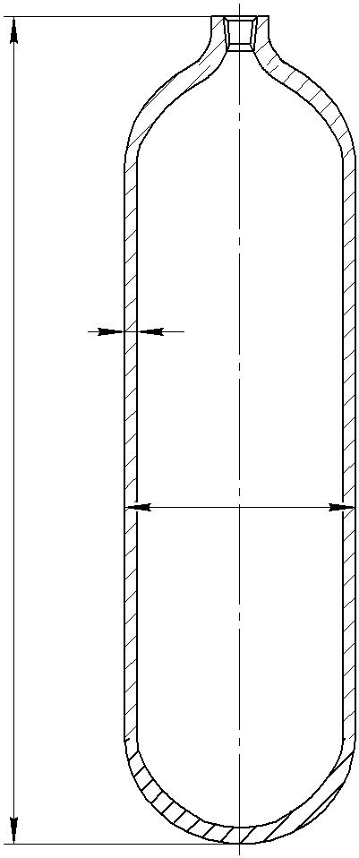

8

890

Ø219

Рис. 1
Приложение 5

«ЭКСПЕРТНО-ДИАГНОСТИЧЕСКИЙ ЦЕНТР ИМПУЛЬС»
ЛАБОРАТОРИЯ НЕРАЗРУШАЮЩЕГО КОНТРОЛЯ

ПРОТОКОЛ №692/25/УТ
по результатам ультразвуковой толщинометрии стенок ОРД,
баллона 25-200 ГОСТ 949-73, зав. № 154,

Дата проведения контроля: "07" июля 2025 г.
Тип и зав. № аппаратуры: Ультразвуковой толщиномер А1209, зав. № 4164600, дата последней поверки «23» января 2025 г.
Тип преобразователя: D1771, 4 МГц, зав. № 1098927
Документы, по которым выполнялись измерения: ГОСТ 55614-2013, ГОСТ Р 16809-2015, Методика проведения экспертизы технической безопасности стальных баллонов, работающих под давлением.
Объем контроля в соответствии с программой технического диагностирования.
Результаты измерений толщины приведены в табл. 1.
Места расположения точек замеров приведены на рис. 1 (см. Приложение 6.1 к протоколу).
Таблица № 1
№ п/п | Элемент ОРД | Размеры и толщина стенки элемента, мм | № пояса | Фактическая толщина стенки, мм
 |  |  |  | Обр. I | Обр. II | Обр. III | Обр. IV
1 | Корпус баллона | 890×219×8 | 1 | 7,2 | 7,1 | 7,4 | 7,3
1 | Корпус баллона | 890×219×8 | 2 | 7,5 | 7,1 | 7,2 | 7,0
1 | Корпус баллона | 890×219×8 | 3 | 7,5 | 7,3 | 7,3 | 7,2
1 | Корпус баллона | 890×219×8 | 4 | 7,2 | 7,2 | 7,1 | 7,5
1 | Корпус баллона | 890×219×8 | 5 | 7,1 | 7,2 | 7,1 | 7,1
Минимальное значение толщины (фактическая толщина) стенки корпуса баллона составляет S = 7,0 мм.

Вывод:
По результатам ультразвуковой толщинометрии, утонение элементов баллона 25-200, ГОСТ 949-73 зав. № 154, вследствие коррозионного износа, находятся в допустимых пределах. Значение фактических минимальных толщин выше минимальной расчетной толщины, определенной расчетом на прочность (см. Приложение 9).

Замеры провели:
Эксперт, Специалист НК, II уровня
А.Э. Клименко

Удостоверение № 0039-33918 ООО ЛИДЕР НК от 20.12.2024г.

Специалист-дефектоскопист, Специалист НК, II уровня
А.А. Клименко
Удостоверение № 0039-33921 ООО ЛИДЕР НК от 20.12.2024г.,

Начальник лаборатории НК ООО «ЭДЦ ИМПУЛЬС» И.П. Лукьянов

Приложение 6

«ЭКСПЕРТНО-ДИАГНОСТИЧЕСКИЙ ЦЕНТР ИМПУЛЬС»
ЛАБОРАТОРИЯ НЕРАЗРУШАЮЩЕГО КОНТРОЛЯ

ПРОТОКОЛ №692/25/ТВ
по результатам замеров твердости стенки ОРД,
баллона 25-200 ГОСТ 949-73, зав. № 154,

Дата проведения контроля: "07" июля 2025 г.
Тип и зав. № аппаратуры: Твердомер ТЭМП-4, зав. № 044340, дата последней поверки «23» января 2025 г.
Документы, по которым выполнялись измерения: ГОСТ 22761-77, ГОСТ 18661-73, Методика проведения экспертизы технической безопасности стальных баллонов, работающих под давлением.
Объем контроля: в соответствии с программой технического диагностирования;
Места проведения замеров представлены в таблице 1.
7. Места расположения точек замеров приведены на рис. 1 (см. Приложение 6.1 к протоколу).
Таблица № 1
№ п/п | Элемент ОРД | №  пояса | НВ
№ п/п | Элемент ОРД | №  пояса | Обр. 1 | Обр.2 | Обр.3 | Обр. 4
1 | Корпус баллона | 1 | 240 | 243 | 239 | 242
1 | Корпус баллона | 2 | 239 | 238 | 241 | 241
1 | Корпус баллона | 3 | 240 | 243 | 240 | 240
1 | Корпус баллона | 4 | 239 | 241 | 238 | 241
1 | Корпус баллона | 5 | 240 | 241 | 240 | 240
Вывод:
По результатам замеров, твердость материала основных элементов баллона 25-200 ГОСТ 949-73 зав. № 154, соответствуют требованиям по уровню прочности для проектного материала.

Замеры провели:
Эксперт, Специалист НК, II уровня
А.Э. Клименко

Удостоверение № 0039-33918 ООО ЛИДЕР НК от 20.12.2024г.

Специалист-дефектоскопист, Специалист НК, II уровня
А.А. Клименко
Удостоверение № 0039-33921 ООО ЛИДЕР НК от 20.12.2024г.,

Начальник лаборатории НК ООО «ЭДЦ ИМПУЛЬС» И.П. Лукьянов

Приложение 6.1 к протоколу

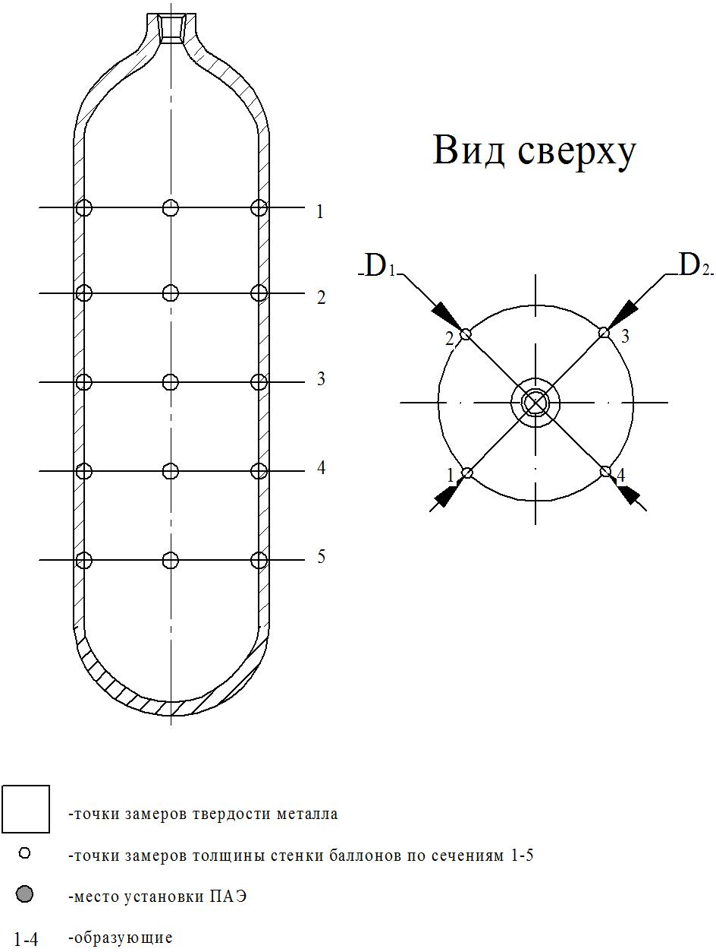

Рис.1 Схема замеров овальности твёрдости и толщины стенок ОРД

Приложение 7

«ЭКСПЕРТНО-ДИАГНОСТИЧЕСКИЙ ЦЕНТР ИМПУЛЬС»
ЛАБОРАТОРИЯ НЕРАЗРУШАЮЩЕГО КОНТРОЛЯ

ПРОТОКОЛ 692/25/АЭ
акустико-эмиссионного контроля 
при проведении гидравлических (пневматических) испытаний ОРД,
баллона 25-200 ГОСТ 949-73
зав. № 154,

1. Дата проведения контроля "07" июля 2025 г.
2. Организация, проводящая контроль ООО «ЭДЦ ИМПУЛЬС».
3. Данные об объекте:
завод-изготовитель баллона Новотрубный завод г.Первоуральск, п/я В-8739;
дата ввода в эксплуатацию 1990г.;
марка материала Сталь 30ХГСА;
метод изготовления одногорловой цельнотянутый c внутренней резьбой
толщина стенки 8 мм;
диаметр наружный 219 мм;
размеры контролируемой зоны 890 мм;
давление расчетное 200 кгс/см²;
рабочее давление 19,6 МПа (200 кгс/см²);
рабочая среда воздух;
рабочая температура -50 С⁰ ÷ +60С⁰;
состояние поверхности без деформаций;
магнитные свойства ферромагнетик;
характеристика затухания волн уменьшение амплитуды по экспоненте;
эскиз объекта с указанием размеров и размещением ПАЭ в приложении 1 к протоколу;
график нагружения в приложении 2 к протоколу.
4. Дополнительные сведения об объекте
назначение хранения и выдачи сжатого воздуха
5. Тип и условия испытаний: пневматические;
рабочее тело воздух;
марка нагружающего оборудования компрессор;
испытательное давление 20,6 МПа (210 кгс/см²);
6. Параметры графика нагружения:
скорость нагружения 0,5 МПа/мин (5 кгс/см²/мин);
время выдержки 10;15 мин;
величины нагрузок при выдержках 0,25 Рраб предварительная нагрузка в течение 10 мин., затем подъем давления до 0,5 Р раб и выдержка в течение 10 мин, затем подъем давления до 0,75 Р раб и выдержка в течение 10 мин, затем подъем давления до Р раб и выдержка в течение 10 мин, подъем давления до Рисп. и выдержка 15 мин, понижение давления до Р раб с выдержкой 10 мин, (см. график нагружения Приложение 2 к протоколу).
7. Тип и характеристика аппаратуры АЭ, включая название фирмы-изготовителя, модель и заводской номер прибора НПФ «Технологическая аппаратура», средство диагностирования акустико-эмиссионное «Поиск-2М», зав. № 194;
8. Число и тип преобразователей 1 датчик акустический ВИДГ.410419.001.
9. Контактная среда АКС-гель для ультразвукового контроля.
10. Режимы работы аппаратуры АЭ и проверка ее работоспособности (до и после испытаний):
- коэффициент предварительного усиления 20 ДБ;
- коэффициент основного усиления по каналам 40 ДБ;
- уровень порога по каналам 70 ДБ;
- уровень собственных шумов 10 мкВ;
- рабочая полоса частот от 10 до 600 кГц.
11. Изменение параметров аппаратуры в ходе испытаний не было.
12. Основные сведения о результатах контроля представлены в таблицах 1 и 2:

Описание источников и распределение их по классам
Таблица 1
ПАЭ № | Нагрузка | Класс источника
ПАЭ № | Нагрузка | пассивный | активный | критически  активный | катастрофически активный
1 | 0,25 Рраб. | + | –– | –– | ––
1 | 0,5 Р раб | + | –– | –– | ––
1 | 0,75 Р_{раб.} | + | –– | –– | ––
1 | Р _{раб} | + | –– | –– | ––
1 | Р_{исп.} | + | –– | –– | ––
1 | Р _{раб} | + | –– | –– | ––

Этапы нагружения ОРД
Таблица 2
№ этапа | Давление, кгс/см² | Время выдержки, мин
 | 0,25 Рраб. = 50 | 10
 | 0,5 Р раб = 100 | 10
 | 0,75 Р_{раб} = 150 | 10
 | Р_{раб} = 200 | 10
 | Р_{исп} = 210 | 15
 | Р_{раб} = 200 | 10
Обследование провели:
Эксперт, Специалист НК, II уровня
А.Э. Клименко

Удостоверение № 0039-33918 ООО ЛИДЕР НК от 20.12.2024г.

Специалист-дефектоскопист, Специалист НК, II уровня
А.А. Клименко
Удостоверение № 0039-33921 ООО ЛИДЕР НК от 20.12.2024г.,

Начальник лаборатории НК ООО «ЭДЦ ИМПУЛЬС» И.П. Лукьянов

Приложение 1 к протоколу

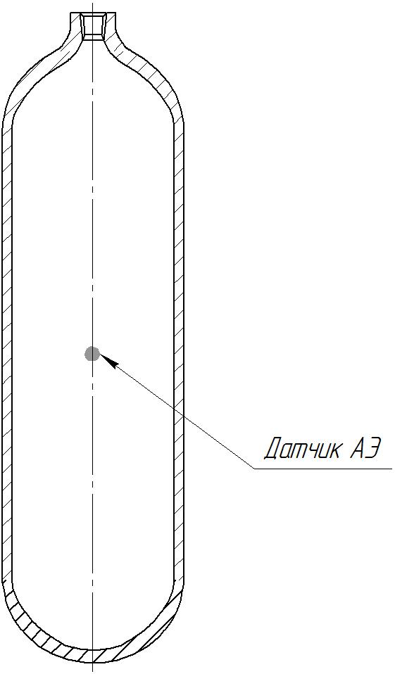

Рис. 1 Места установки датчиков АЭК
Приложение 2 к Протоколу

Рис. 3.График нагружения баллонов при проведении пневматические испытания с применением метода А.Э.
Приложение 8

«ЭКСПЕРТНО-ДИАГНОСТИЧЕСКИЙ ЦЕНТР ИМПУЛЬС»
ЛАБОРАТОРИЯ НЕРАЗРУШАЮЩЕГО КОНТРОЛЯ

УТВЕРЖДАЮ
Генеральный директор ООО «ЭДЦ ИМПУЛЬС»

С.В. Сафронов

"07" июля 2025 г.

ЗАКЛЮЧЕНИЕ 692/25/АЭ
по результатам акустико-эмиссионного контроля

Дата проведения контроля: "07" июля 2025 г.
Место проведения контроля: СПТ №3
Объекты контроля: баллон 25-200 ГОСТ 949-73
Кем проводился контроль: ООО «ЭДЦ ИМПУЛЬС»

В результате проведения акустико-эмиссионного контроля при проведении пневматических испытаний объекта были выявлены «пассивные» источники акустической эмиссии, на основании чего сделано следующее заключение:
Источников акустической эмиссии, связанных с несплошностями на поверхности или в объеме стенки объекта контроля, свидетельствующих об образовании свищей, сквозных трещин не выявлено. Применение дополнительных видов неразрушающего контроля не требуется.

Выводы:
Баллон 25-200 ГОСТ 949-73 зав. № 154, пневматические испытания давлением Рисп. = 20,6 МПа (210 кгс/см2) с проведением контроля методом акустической эмиссии выдержал.

Заключение составил:

Эксперт, Специалист НК, II уровня
А.Э. Клименко

Удостоверение № 0039-33918 ООО ЛИДЕР НК от 20.12.2024г.

"07" июля 2025 г.

Приложение 9
РАСЧЕТ НА ПРОЧНОСТЬ
баллона 25-200 ГОСТ 949-73
зав. № 154,

Расчет на статическую прочность производится в соответствии с требованиями ГОСТ 14249-89, ГОСТ 34233.1-2017, ГОСТ 34233.2-2017 и состоит из расчета основных элементов ОРД при рабочих нагрузках.
1. Расчет на статическую прочность
Исходные данные для расчета корпуса баллона:
Рабочее давление, Р - 19,6 МПа;
Давление пневмоиспытаний, p_{пневм} - 20,6 МПа;
Давление гидроиспытаний, p_{гид} - 29,4МПа;
Наружный диаметр обечайки, D - 219 мм;
Внутренний диаметр, Dвн - 203 мм;
Материал по ГОСТ - Сталь 30ХГСА;
Минимальное значение предела текучести, Rе - 687МПа;
Минимальное значение временного сопротивления, Rm - 883МПа;

Расчетная толщина S стенки должна быть не менее определяемой по формуле:
, где (1)
p- расчетное давление, p_{гид} – давление при гидроиспытаниях, МПа;
D_{a} - наружный диаметр, мм;
[σ_{р}]- допускаемое напряжение при рабочем давлении, МПа;
[σ_{гид}]- допускаемое напряжение при гидроиспытаниях, МПа;
Допускаемые напряжения [σ_{р}], [σ_{гид}]- определяем по формулам:
, , где (2)
R_{m}- временное сопротивление разрыву, МПа;
п_{в} - коэффициент запаса прочности по временному сопротивлению, для элементов сосудов принимается в соответствии с ГОСТ 34233-2017 равным 2,4.
- коэффициент запаса прочности по пределу текучести, при рабочем давлении в соответствии с ГОСТ 34233-2017 принимается равным 1,5; в условиях гидроиспытаний принимается равным 1,1 .
Результаты расчета:

[σ_{р}]=min | ( | 687 | ; | 883 | ) | = 367,9 МПа |  | [σ_{гид}]= | 687 | = 624.5 МПа
[σ_{р}]=min | ( | 1,5 | ; | 2,4 | ) | = 367,9 МПа |  | [σ_{гид}]= | 1,1 | = 624.5 МПа

Коэффициент прочности сварных соединений φ_{р}, принимается равным 1.
Получаем минимально возможную расчетную толщину стенки:

S=max | ( | 219∙19,6 | ) ; ( | 219∙29,4 | ) | = 5,7мм
S=max | ( | 2∙367,9 +19,6 | ) ; ( | 2 624.5 + 29,4 | ) | = 5,7мм

Заключение:
Условие прочности для корпуса баллона Smin = 7 мм > Smax = 5,7 мм - выполнено.
Выводы по результатам расчетов:
1. Условие прочности Sмин изм >Smax выполнено.
2. Минимально допустимая толщина стенки корпуса баллона меньше чем замеренная толщина корпуса стенки баллона и показывает соблюдение условий статической прочности.
Рекомендация: следующие расчеты выполнить после получения результатов последующей экспертизы технической безопасности.

Эксперт, Специалист НК, II уровня

Клименко А.Э.

Удостоверение № 0010-2737, НОАП-АНО ДИЭКС от 12.11.2021г.

Приложение 10
ОПРЕДЕЛЕНИЕ ОСТАТОЧНОГО РЕСУРСА
баллона 25-200 ГОСТ 949-73
зав. № 154,

1. Техническая характеристика баллона

Баллон одногорловой цельнотянутый c внутренней резьбой.
Баллон 25-200, ГОСТ 949-73 предназначен для хранения и выдачи сжатого воздуха.
Рабочее давление баллона– 200 кгс/см².
Рабочая среда – воздух.
Объем – 25 л.
Материал элементов баллона:
– корпус - Сталь 30ХГСА;
Основные размеры баллона 25-200 ГОСТ 949-73:
- наружный диаметр – 219мм;
- длина – 890мм;
- минимальная измеренная (фактическая) толщина стенки – 7,0 мм.
- исполнительная толщина стенки – 8 мм.
Баллон 25-200, ГОСТ 949-73 изготовил Новотрубный завод г.Первоуральск, п/я В-8739 в 1990 г. Установлен в 1990 г. и введен в эксплуатацию в войсковой части 40153 в 1990 г.
Баллон 25-200, ГОСТ 949-73 эксплуатируется в закрытом помещении, при температуре +18°С.

2. Сведения о ремонтах основных элементов баллона

В соответствии с представленной документацией на баллон, ремонт основных элементов за время эксплуатации не проводился.
По результатам обследований на предмет продления срока службы с выдачей заключения экспертизы безопасности дефектов, препятствующих дальнейшей эксплуатации не выявлено.
Каких-либо недопустимых дефектов основных элементов баллона ранее не выявлялось.
Уровень технического обслуживания при эксплуатации баллона – удовлетворительный.

3. Прогнозирование ресурса баллона, по коррозии и изнашиванию.

Прогнозирование остаточного ресурса ОРД производится в соответствии с МД 03-36-2021 «Методика проведения экспертизы технической безопасности стальных баллонов, работающих под давлением» и МД 03-36-2021 Методика проведения экспертизы технической безопасности стальных баллонов, работающих под давлением.
Исходные данные:
Минимальная расчетная толщина стенки ОРД S_{р} – 5,7 мм (в соответствии с расчетом на прочность, приложение 9)
Исполнительная толщина стенки ОРД S_{и} – 8 мм
Срок эксплуатации, t₁ – 35 лет
Остаточный ресурс определяется по формуле:

где (1)
S _{ф} – фактическая минимальная толщина стенки, мм;
S _{р} – расчетная толщина стенки, мм;
а – скорость равномерной коррозии, мм/год.

Измерение контролируемого параметра и скорость коррозии определяется по формуле:

где (2)

S_{и} – исполнительная толщина стенки, мм;
t₁ – время от момента начала эксплуатации до момента проведения замеров;
С_{о} – плюсовой допуск на толщину стенки, мм., принимаем С_{о} = 0,5 мм.

Расчет производим для стенки ОРД с выявленным наибольшим износом, в нашем случае для точки сечения, равной 7,0мм.
Определим скорость коррозии:

 | 8 + 0,5 –7,0 | = 0,043
 | 35 | = 0,043

Расчетный срок эксплуатации ОРД до достижения минимально расчетной (допустимой) толщины стенки 5,7 мм (см. расчет на прочность, приложение 10) при постоянной скорости 0,043 мм в год составляет:
Т_{к} = | 7,0 – 5,7 | >10 лет
Т_{к} = | 0,043 | >10 лет

Вывод:
Результаты расчета по прогнозированию остаточного ресурса ОРД, позволяют продолжить эксплуатацию баллона ГОСТ 949-73 зав. № 154, до следующей экспертизы технической безопасности –до "07" июля 2029 г.

Эксперт, привлекаемый МО РФ к проведению мероприятий при осуществлении федерального государственного надзора на всех стадиях жизненного цикла подъемных сооружений и оборудования, работающего под давлением, в составе ВВТ.

С.Л. Слободян

Протокол № 79 от «17» июня 2021 г.

.

Приложение 11

ПРОГРАММА
технического диагностирования
баллона, 25-200 ГОСТ 949-73
зав. № 154,

1. Общие положения.
Настоящая программа разработана в соответствии с обязательными требованиями в области технического регулирования к оборонной продукции (работам, услугам), являющейся подъемными сооружениями и оборудованием, работающим под давлением, в составе вооружения и военной техники, поставляемой для Вооруженных Сил Российской Федерации по государственному оборонному заказу, процессам проектирования (включая изыскания), производства, строительства, монтажа, наладки, эксплуатации, хранения указанной продукции (Приказ МО РФ 792 от 21.12.2017 г.), Методики проведения экспертизы технической безопасности стальных баллонов, работающих под давлением.
2 Подготовка к техническому диагностированию
Организация подготовки баллона к техническому диагностированию возлагается на командование корабля (судна). Командование корабля (судна) обязано предоставить организации, проводящей техническое диагностирование, паспорт (формуляр) баллона, журнал учета объектов гостехнадзора, акты предписаний государственного технического надзора МО РФ, выданные ранее заключения по результатам экспертизы, а также другие имеющие материалы, содержание данные о конструкции, условиях эксплуатации, ремонтах.
При предъявлении баллона к техническому диагностированию личным составом корабля (командной судна) должны быть выполнены следующие подготовительные работы:
- баллон, подлежащий техническому диагностированию, должны быть выведен из работы, опорожнен и отключен заглушками от действующих трубопроводов и других коммуникаций.
- поверхности баллона, подлежащие диагностированию, должны быть очищены от загрязнений. Зоны, объем и качество подготовки поверхностей определяются требованиями на применяемые методы контроля.
- владельцем баллона должны быть обеспечены приспособления и оснастка для безопасного проведения работ.
3. Анализ технической документации.
Анализ технической и эксплуатационной документации включает:
- установление сроков изготовления, пуска в эксплуатацию и регистрации баллона;
- анализ конструктивных особенностей, основных размеров элементов, материалов, включая сертификатные данные (при их наличии), и технологии изготовления.
- оценку проектных технических характеристик и их соответствия фактическим условиям эксплуатации.
- анализ результатов технических освидетельствований, осмотров, гидравлических испытаний и обследований баллона, параметры работы, число пусков-остановов, а также данных о повреждениях и ремонтах.
4 Визуальный (наружный и внутренний осмотр) и измерительный контроль.
При проведении визуального осмотра особое внимание обратить на соответствие КИП требованиям рабочей документации; читаемость паспортных данных, выбитых на горловине баллона.
Наружный и внутренний осмотр баллона проводится в целях обнаружения и определения размеров дефектов (деформаций в виде вмятин, отдулин, изменений геометрических размеров; районов с повышенными коррозионными износами или повреждениями местного и язвенно-оспенного характера; трещин, районов с видимыми расслоениями и признаками поверхностного трещинообразования), которые могли возникнуть в процессе его эксплуатации, при ремонте или монтаже.
Организация и порядок работ должны соответствовать требованиям действующей НТД.
Внутренняя поверхность баллонов может быть осмотрена с помощью эндоскопических устройств через горловину после демонтажа арматуры. Допускается проведение осмотра только наружной поверхности баллона, при этом испытание баллона пробным давлением с контролем методом акустической эмиссии является обязательной операцией.
Контроль геометрических размеров и формы баллона проводится для получения информации об их изменениях и соответствия проектным. При обнаружении в процессе визуального и измерительного контроля дефектов, выходящих за пределы допустимых, расположение, количество и размеры этих дефектов указываются на схеме.
Овальность обечайки баллона определяется путем измерения максимального (Dmax) и минимального (Dmin) наружного диаметров в двух взаимно перпендикулярных направлениях контрольного сечения. Значение овальности (а) в процентах рассчитывается по формуле:
Результаты визуального и измерительного осмотра оформляются актом.
5 Капиллярный контроль
Капиллярный контроль (методом цветной дефектоскопии) проводится на участках, определенных по результатам визуального и измерительного контроля, при подозрениях на наличие трещиноподобных дефектов и других несплошностей. При выполнении контроля руководствоваться ГОСТ 18442-80, РД 13-06-2006. Результаты контроля оформляются в виде протокола. Расположение участков контроля и выявленных дефектов указываются на схеме.
6 Ультразвуковая толщинометрия
Замер толщины проводится с целью определения количественных характеристик утонения стенки баллона в процессе эксплуатации. Ультразвуковая толщинометрия проводится по поверхности цилиндрической части корпуса по четырем образующим, не менее в трех точках для каждой образующей на расстоянии не более 500 мм. При обнаружении зон с повышенным коррозионным повреждением (утонением) или при выявлении расслоений металла число точек контроля должно быть увеличено для полного выявления дефектных участков. При выполнении контроля руководствоваться ГОСТ 55614-2013, ГОСТ Р 16809-2015
Результаты измерений толщины стенки элементов баллона оформляются Протоколом в форме таблиц. Расположение контрольных точек указать на схеме.
7. Ультразвуковая дефектоскопия
Ультразвуковая дефектоскопия металла корпуса проводится при обнаружении дефектов в виде расслоений металла по результатам ультразвуковой толщинометрии для выявления контура дефектного участка. Результаты оформляются Заключением, дефектные участки указываются на схеме.
8. Измерение твердости металла корпуса
Оценку механических свойств (твердометрию) основного металла баллона проводят с целью установления их соответствия требованиям действующих нормативных документов и выявления изменений, возникающих в результате нарушения нормальных условий эксплуатации. Измерение твердости металла корпуса проводится переносным твердомером по поверхности цилиндрической части корпуса, минимум по трем сечениям, в четырех точках для каждого сечения. При выполнении контроля руководствоваться ГОСТ 22761-77, ГОСТ 18661-73. Результаты измерений оформляются в виде Протокола.
9. Расчет на прочность, расчет остаточного ресурса
Расчет на прочность при статической нагрузке выполняется в соответствии с требованиями ГОСТ 34233-2017, ГОСТ 14249-89. Расчет на усталостную прочность выполняется в соответствии с требованиями ГОСТ 34233-2017, если число циклов изменения давления и температурных напряжений при работе баллона при переменном режиме за весь срок эксплуатации превышает 1000. При этом учитывается количество пусков-остановов баллона, гидроиспытаний и циклов переменных давлений, если размах колебаний давления превышает 15% номинального значения. Для обоснования продления срока дальнейшей эксплуатации (остаточного срока службы) проводится расчет баллона с учетом реальных скоростей коррозии в соответствии с методикой.

10. Испытания на прочность – гидравлические (пневматические) испытания.
Гидравлическое испытание проводится при положительных результатах технического диагностирования или после устранения обнаруженных дефектов. Значение пробного давления (P_{пр}) при гидравлическом испытании баллонов определяют по формуле:
При проведении гидравлических испытаний руководствоваться разделом «Гидравлические (пневматические) испытания оборудования, работающего под давлением» Приказа 792 от МО РФ 792 от 21.12.2017 г.
Гидравлические испытания баллона разрешается заменять пневматическим испытанием (сжатым воздухом, инертным газом или смесью воздуха с инертным газом) при условии одновременного контроля методом акустической эмиссии.
Пробное давление при пневматическом испытании определяется по формуле:
$$P_{пр}=1,05\frac{{\left[σ\right]}_{20}}{{\left[σ\right]}_{t}}$$
В случае если вероятность хрупкого разрушения при пневматическом испытании больше, чем в рабочих условиях, и его последствия представляют значительную опасность, пробное давление должно быть снижено до технически обоснованного уровня, но не менее рабочего давления. Выдержку баллона под пробным давлением при пневматическом испытании должны производить не менее 15 мин. При проведении пневматических испытаний с контролем методом акустической эмиссии руководствоваться методикой.
Результаты гидравлических испытаний оформляются актом. Результаты пневматических испытаний с контролем методом акустической эмиссии оформляется в виде протокола и заключения.
11 Обобщающий анализ результатов
По результатам проведенных работ формулируются выводы и рекомендации с указанием возможности, разрешенных параметров, условий и сроков дальнейшей эксплуатации, принимается решение о возможности дальнейшей эксплуатации на установленных режимах (параметрах) эксплуатации до очередного технического диагностирования в рамках экспертизы технической безопасности.

Программу технического диагностирования составил:


Эксперт, Специалист НК, II уровня
А.Э. Клименко
Удостоверение № 0039-33918 ООО ЛИДЕР НК от 20.12.2024г.

"07" июля 2025 г.

Приложение 12

Копии разрешительных документов, удостоверений экспертов и специалистов нк, поверки оборудования

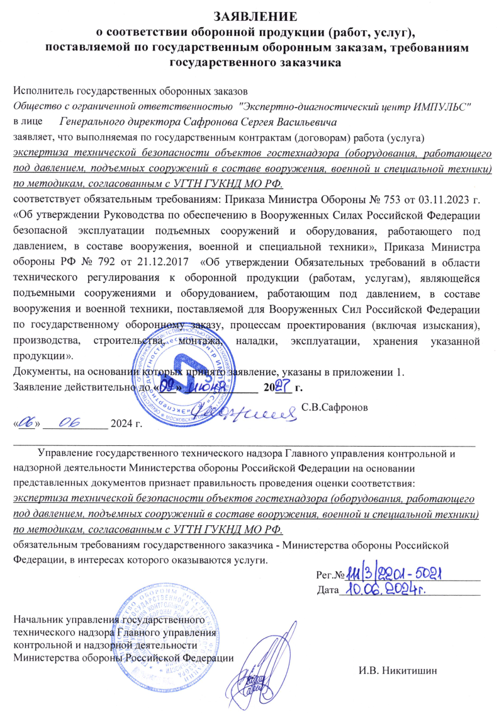

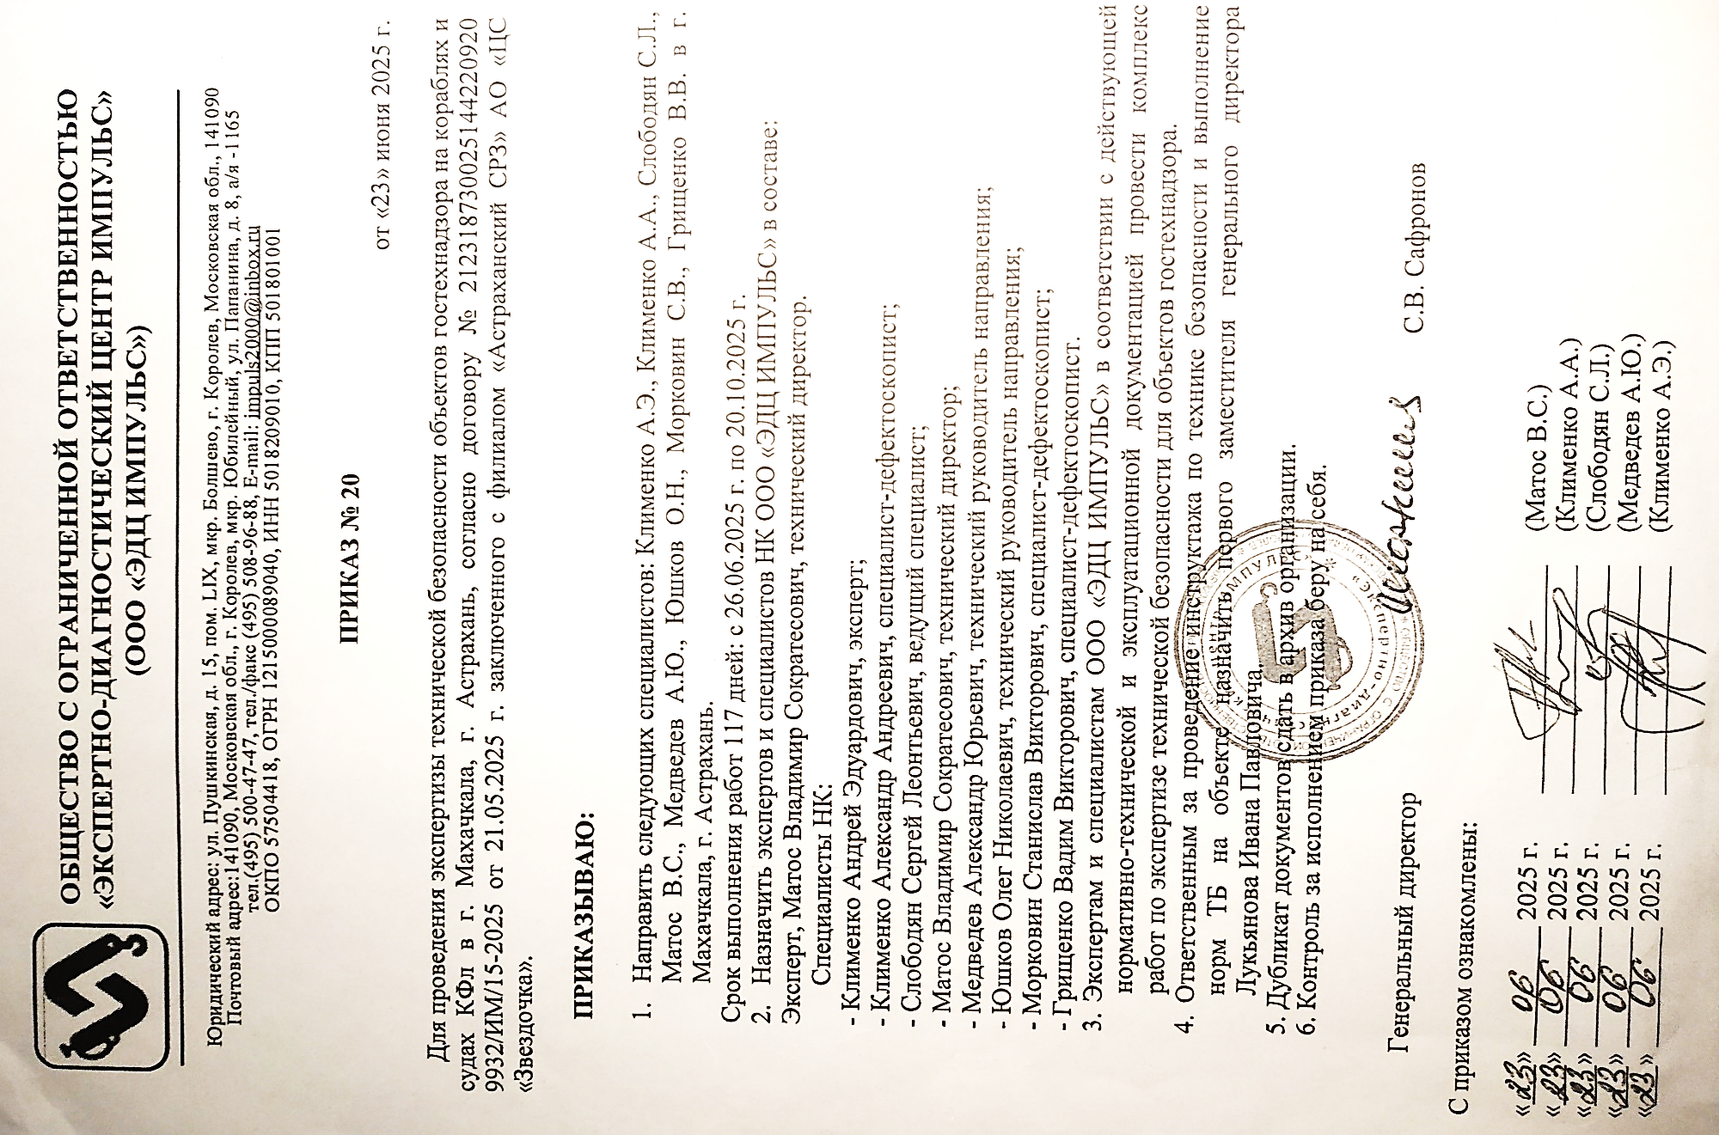

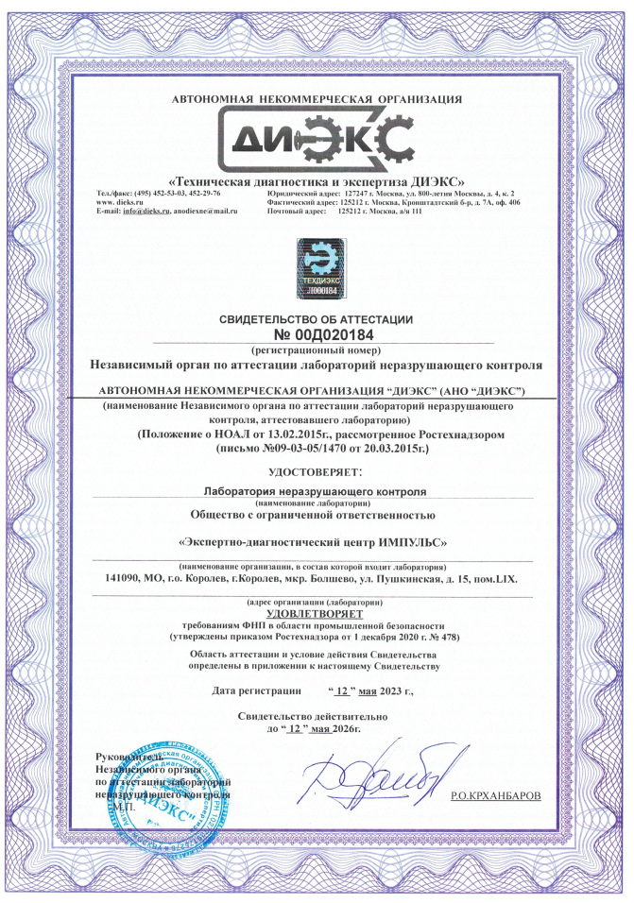

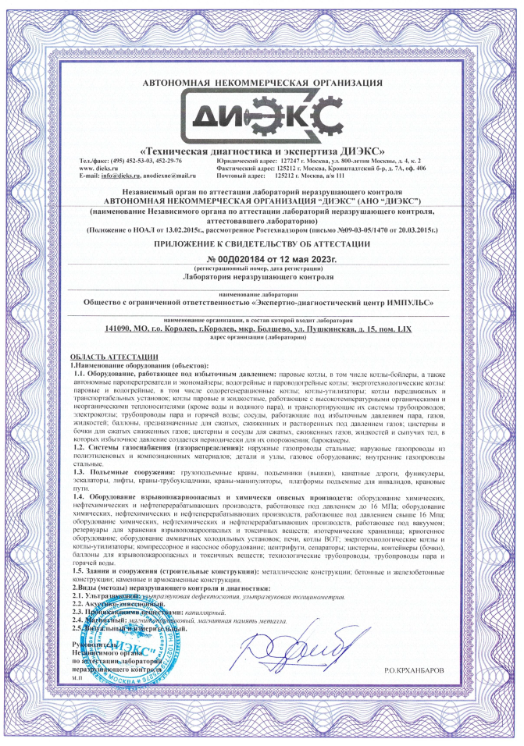

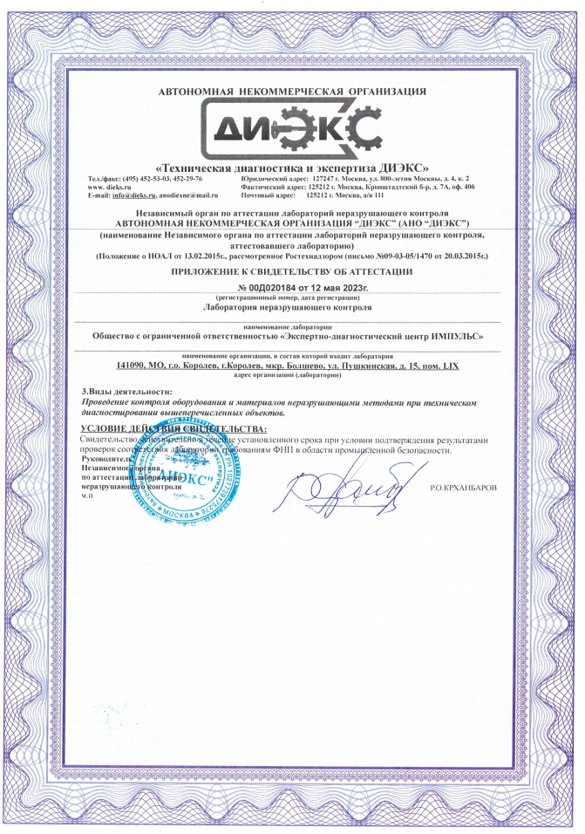

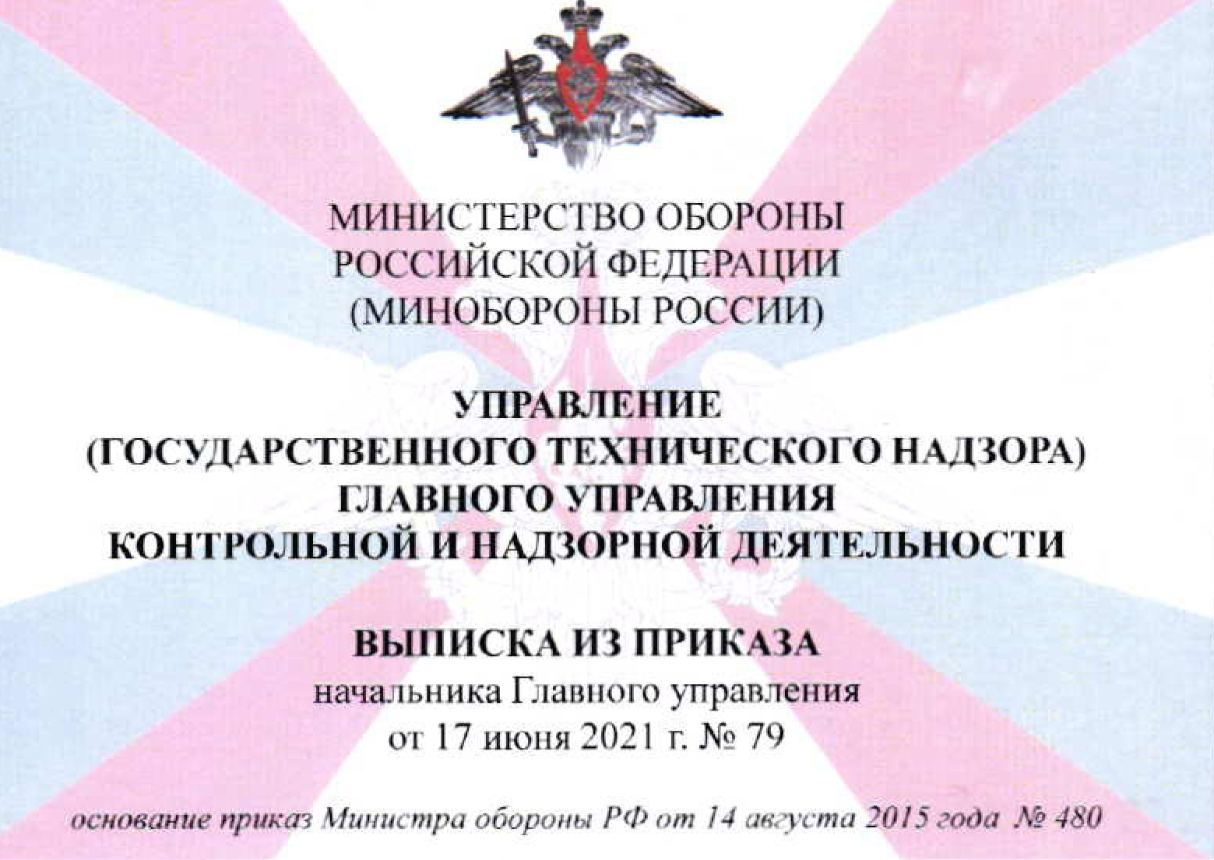


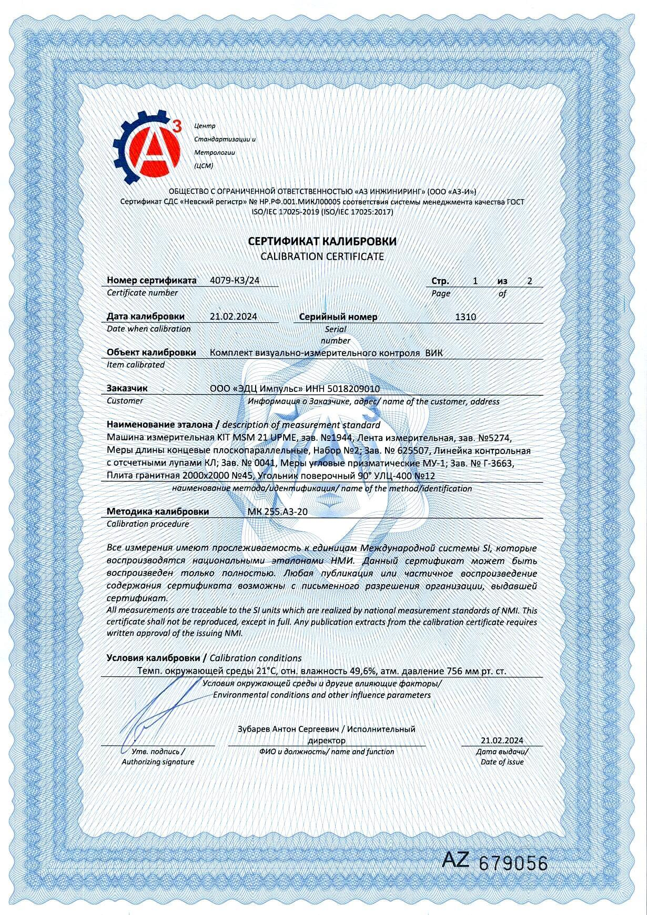
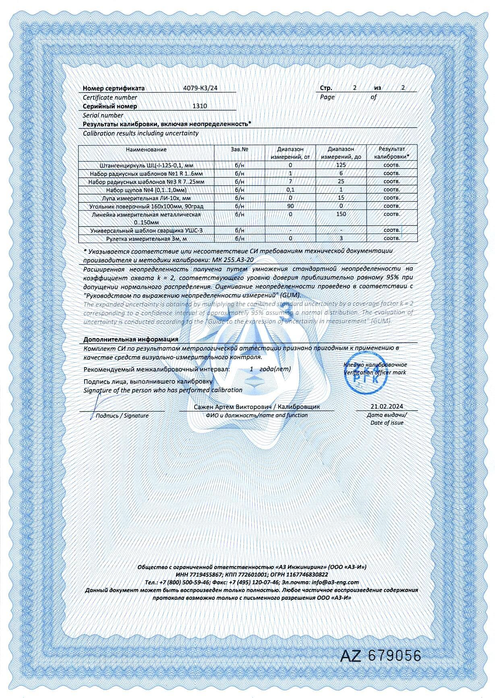

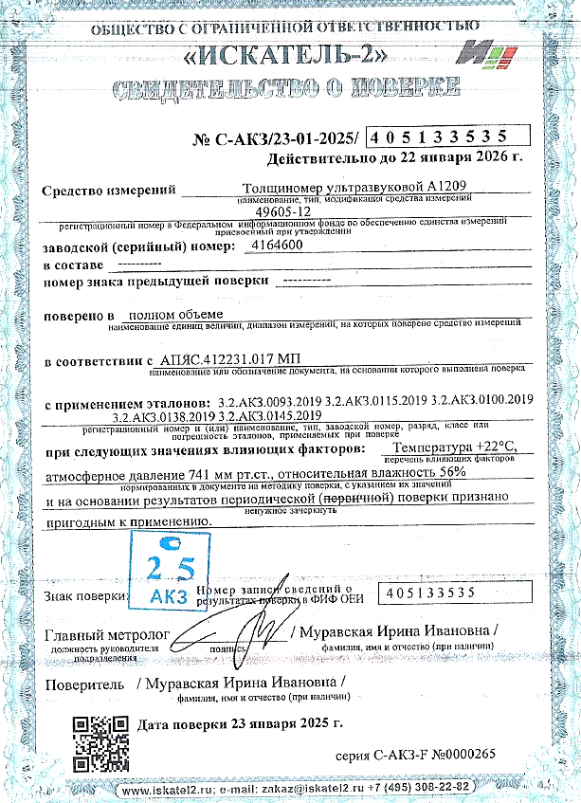

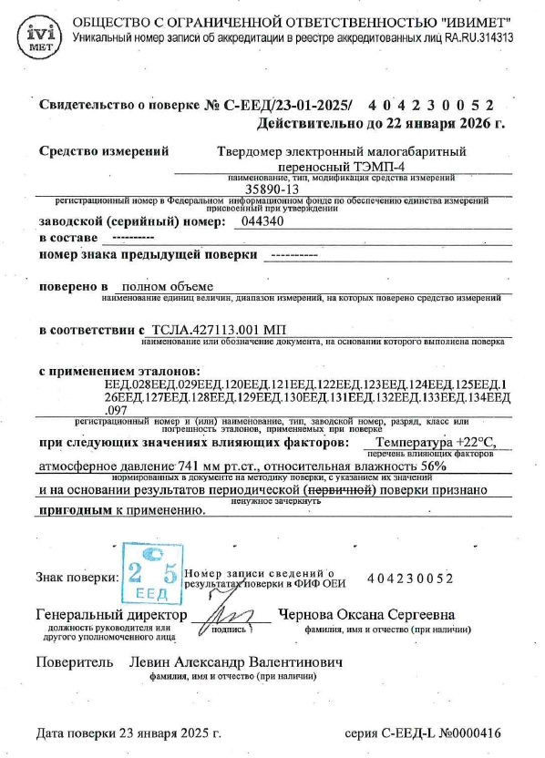

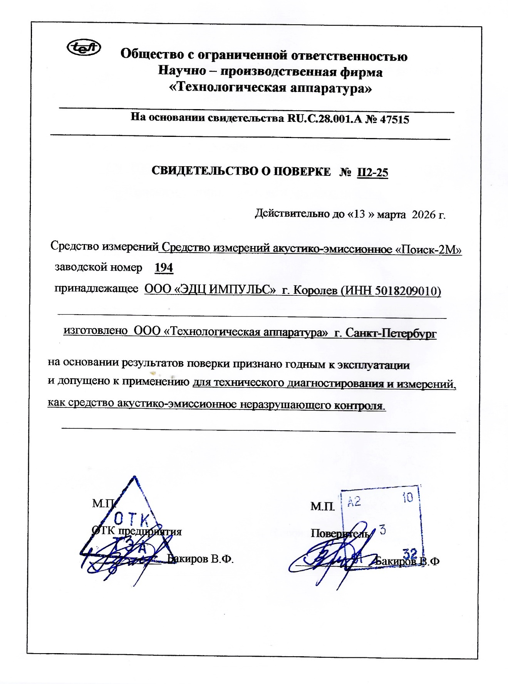

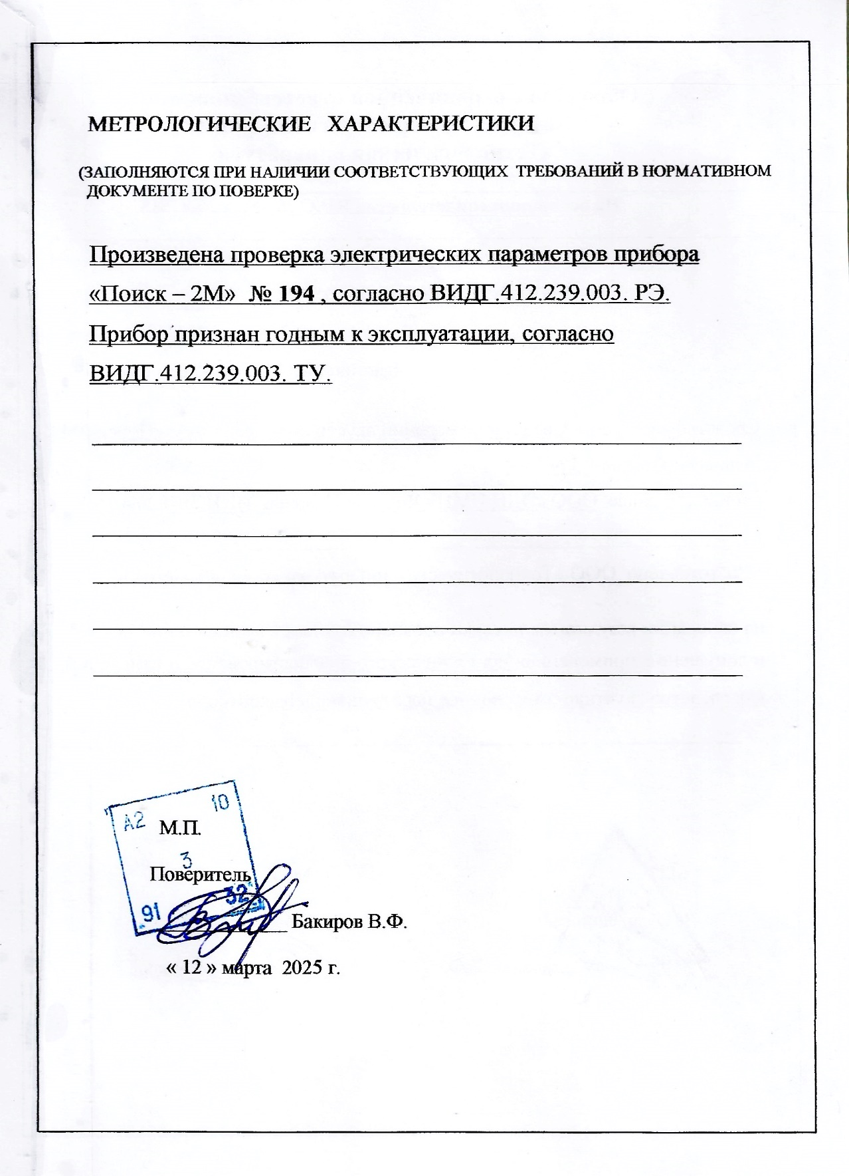

В настоящем Заключении
Прошито и пронумеровано
……… 24…….. листа (листов)

